第2节 弹力
一、学习目标
1.知道力的单位是牛顿，简称牛，符号为N。
2.说出弹簧测力计的构造、原理和作用。会正确使用弹簧测力计测量力的大小。
学习重点是弹力的概念。会正确使用弹簧测力计测量力的大小。
学习难点是弹力的概念。
二、知识点解读
知识点一：弹力：
- 弹性形变：在弹性限度内，能够自动恢复原状的形变。
- 形变后能够自动恢复原状的形变。
- 弹力是物体发生弹性形变而产生的力。压力、支持力、拉力等的实质都是弹力。
- 产生的条件： 接触、形变。
（5）弹力的三要素：①弹力的大小与形变量有关。②弹力的方向跟形变的方向相反，与物体恢复形变的方向一致且垂直接触面。
知识点二：弹簧测力计
1.测力计：测量力的大小的工具叫做测力计。
2.弹簧测力计的原理： 在形变限度内弹力的大小跟弹簧的形变量成正比 ；
3.弹簧测力计的使用：
①测量前，先观察弹簧测力计的指针是否指在0的位置，如果不是，则需校零；所测的力不能大于弹簧测力计的量程，以免损坏测力计。
②观察弹簧测力计的分度值和量程，估计被测力的大小，被测力不能超过测力计的量程。
③测量时，拉力的方向应沿着 弹簧测力计轴线方向，且与被测力的方向在同一直线。
④读数时，视线应与指针对应的刻度线垂直。
三、深化理解知识点的例题及其解析
【例题1】测力计是测量 （选填“质量”或”力”）的大小的仪器；在图中，弹簧测力计的读数是 N。
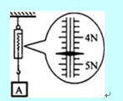
答案：力；4.6。
四、本节课的课时作业（含答案与解析）
第2节 《弹力》课外同步课时作业
（60分钟完成）
一、选择题
1.如图所示，对弹簧测力计的说法错误的是（ ）
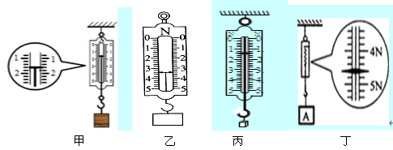

A.甲弹簧测力计的读数是0.6N
B.乙弹簧测力计的分度值是0.2N
C. 丙弹簧测力计的读数是2.6N
D. 丁弹簧测力计的量程是0—5N
2.几位同学使用弹簧拉力器锻炼身体，每位同学都可以将弹簧拉力器拉开至两臂伸直，两臂伸直时对弹簧拉力器拉力最大的是（ ）
A．几个同学都一样大 B．手臂长的同学
C．体重大的同学 D．力气大的同学
- 下表为小明同学做“研究弹簧的长度与拉力关系”的实验记录数据：
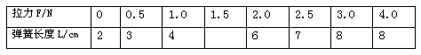
下列结论错误的是（ ）
A.小明同学填写漏掉的数据为5
B.由数据可知，弹簧的原长L₀是2cm
C.分析数据可以得出的结论是在弹性限度内，弹簧的长度与拉力成正比
D.这项研究在实际中的应用是制成了弹簧测力计
4.小球向左运动与弹簧接触后，经历了如图甲、乙所示过程，下列说法错误的是（ ）
A．压缩过程说明力可以改变物体的形状
B．压缩过程说明力可以改变物体的运动快慢
C．弹开过程不能说明力可以改变物体的形状
D．整个过程说明力可以改变物体的运动方向
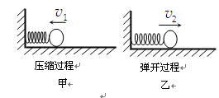
二、填空题
1.使用弹簧测力计之前，要先观察 ．如图所示，所测得物体A对弹簧的拉力是 N ．
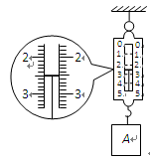[来
2.如图所示，弹簧测力计的分度值是 N。
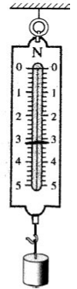
3.如图所示，晓明跳箱时，用力蹬踏板，踏板“送”晓明向前冲，这说明力的作用是 ；越过跳箱后，晓明由于惯性会继续向前“飞行”一段距离，最终受到 作用落到地面。
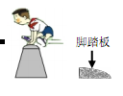
4.如图所示，将一木块放在弹簧上，用手压木块，弹簧被压缩。松开手，木块竖直向上飞起直到最高点。则木块在没有离开弹簧前，所受弹力方向竖直向 ，木块到达最高点时，只受到 个力作用。
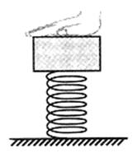
三、作图题
1.如图所示，一个篮球静止在水平地面上，画出它所受支持力的示意图。
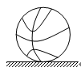
四、实验题
1.小帆在练习使用弹簧测力计（以下简称测力计）测物体重力时，她先将测力计竖直放置，反复几次轻拉挂钩后，测力计的指针位置如图甲所示。
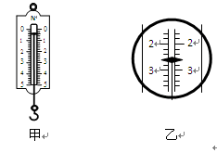
（1）此测力计的量程是0～ N。若此时她将一个3N重的物体悬挂于挂钩上，静止后，测力计的示数应 3N（选填“大于”、“等于”或“小于”）。
（2）在老师的指导下，小帆调整好了测力计，将某物体悬挂好，物体静止后，指针指在如图乙所示的位置，此时物体的重力G＝ N。
（3）老师强调：“只有当物体静止或匀速直线运动时才能读数。”其中的原因： 。
（4）小帆使测力计和物体加速上升的过程中，发现测力计的示数大于物体的实际重力。请解释示数变大的原因： 。
2..小李在课外探究弹簧的长度跟外力的变化关系，利用如图的实验装置记录了相应实验数据如下：
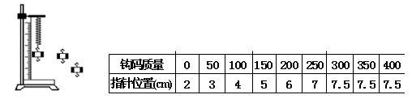
（1）这项研究在实际中的应用是 ；
（2）分析实验数据你可得到的结论 ；
（3）该弹簧原长是 cm，若用该弹簧制作一只弹簧测力计，其量程为 N.
（4）小李作出了下图所示的三个图像，其中正确的是_________（填序号）
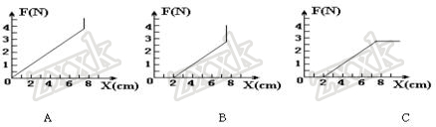
五、综合题
1.请你把下面弹簧测力计的使用方法补全,并把正确的顺序填在下面的横线上:
.
①观察弹簧测力计的 ,了解刻度值的大小.
②测量时,要使弹簧测力计内弹簧的 与测力的方向一致,观察时,视线必须与刻度盘 .
③了解弹簧测力计的 ,使用时不能超过它.
④校正 ,并将弹簧测力计按测量时所需的位置放好.
第2节 《弹力》课外同步课时作业答案与解析
一、选择题
1.答案：B
2.答案：B．
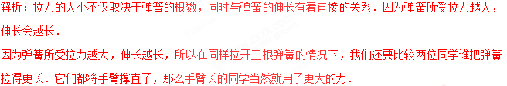
3.答案：C
4.答案：C
二、填空题
1.答案：观察弹簧测力计的量程和分度值；2.5N．
解析：本题考查弹簧测力计的使用与读数．首先观察弹簧测力计的量程和分度值，然后根据所示的指针位置进行读数，得出物体重力．
由图知此弹簧测力计的最大刻度值为5N，故其测量范围是0～5N，分度值是0.1N；
此时指针所示物体受到的重力为：2N+0.1N×5=2.5N．
2.答案：0.2。
3.答案：相互 重力
4.答案：上，一。
三、作图题
1.答案：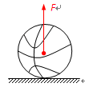
四、实验题
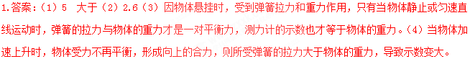
2.答案：（1）弹簧测力计（2）在一定范围内，弹簧伸长的长度与外力成正比
（3） 2、 2.5（4）B
五、综合题
1.答案：③①④② 、分度值、轴线、垂直、量程、零点。

